**หยีชาง นอนฝูหรงเจิ้น และเมืองเก่าฟ่งหวง จางเจียเจี้ย   
เขาเทียนจื่อซาน (เขาอวตาร) เขาเทียนเหมินซาน(ประตูสวรรค์)**

**6 วัน 5 คืน เที่ยวเต็มสุข ไม่เข้าร้าน**

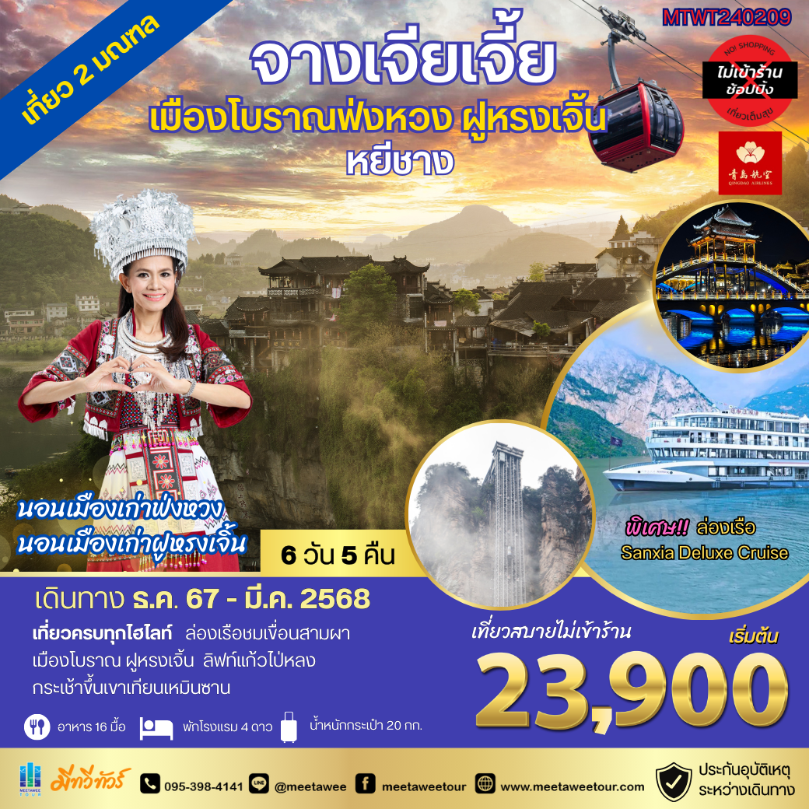

**ข้อดีของโปรแกรมทัวร์ เมืองหยีชาง เมืองจางเจียเจี้ย**

**-เดินทางครั้งเดียวได้เที่ยว สองมณฑลทั้งหูเป่ย และหูหนาน**

**-ล่องเรือชมเขื่อนสามผา หนึ่งเดียวในโลก ตื่นตากับลิฟท์น้ำดันเรือ**

**- ชมแสงสีเมืองโบราณฝูหรงเจิ้นยามค่ำคืน และเมืองโบราณฟ่งหวง เต็มอิ่ม**

**- เที่ยวครบไฮไลท์ ขึ้นลิฟท์ ลง เขาเทียนจื่อซาน (เขาอวตาร),ขึ้นกระเช้าเขาเทียนเหมิน ซานประตูสวรรค์ บันไดเลื่อนทะลุภูเขาที่ยาวที่สุด**

**- เที่ยวเต็มสุข ไม่ต้องเร่งรีบเข้าร้านช้อปปิ้งบังคับ**

**-บินกลางวัน ไม่อดนอนเหมือนเที่ยวบินกลางคืน**

**-โปร่งใสน่าเชื่อถือ ไม่มีค่าใช้จ่ายซ่อนเร้น**

**-ไม่เก็บทิปก่อนเที่ยว เพราะมั่นใจในคุณภาพ**

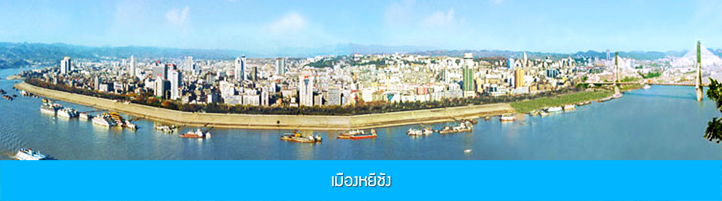

|  |
| --- |
| **วันแรก ท่าอากาศยานดอนเมือง – เมืองหยีชาง** |

**11.00 น.** คณะเดินทางพร้อมกันที่ **ท่าอากาศยานดอนเมือง** อาคารผู้โดยสารระหว่างประเทศขาออกอาคาร 1 ชั้น 3 ประตู 1  เคาน์เตอร์เช็คอิน **สายการบิน QINGDAO AIRLINES** เจ้าหน้าที่บริษัทฯ คอยให้การต้อนรับและอำนวยความสะดวกในการเช็คอิน

**14.15 น.** นำท่านเดินทางสู่ **สนามบินซานเสีย เมืองหยีชาง** โดยสายการบิน **QINGDAO AIRLINES** เที่ยวบินที่ **QW6192** (เที่ยวบินใช้เวลาบินประมาณ 3 ชั่วโมงเศษ) บริการอาหารว่างและน้ำดื่มระหว่างเที่ยวบิน

**19.00 น.** เดินทางถึง **สนามบินซานเสีย เมืองหยีชาง** ผ่านพิธีการตรวจคนเข้าเมืองและศุลกากร นำคณะเดินทางสู่ภัตตาคาร

**20.30 น. รับประทานอาหารค่ำ ณ ภัตตาคาร**

พักที่ **YICHANG MEIJI BOYUE HOTEL**  โรงแรมระดับ 4 ดาวหรือเทียบเท่าในเมืองหยีชาง

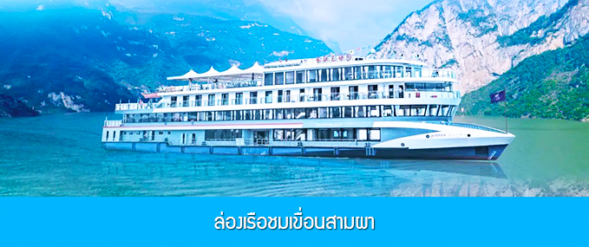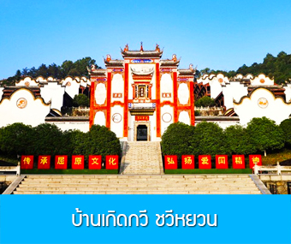

|  |
| --- |
| **วันที่สอง ล่องเรือชมเขื่อนสามผา–บ้านเกิดกวี ชวีหยวน–สวนถ้ำสามสหาย-จางเจียเจี้ย** |

**เช้า รับประทานอาหารเช้า ณ ห้องอาหารของโรงแรม**

**08.30 น.** หลังอาหารนำท่านขึ้นเรือ **Sanxia Deluxe Cruise 长江三峡系列豪华游船** ล่องเรือทวนน้ำในแม่น้ำแยงซีเกียงเที่ยวชมความอลังการของ **เขื่อนสามผาแม่น้ำแยงซีเกียง 三峡大坝** โครงการอภิมหาโปรเจ็คของโลกที่สร้างขึ้นในแม่น้ำแยงซีเกียง ผ่านชมจุดไฮไลท์ ต่าง ๆ ริมแม่น้ำแยงซีเกียง อาทิ สะพานหยีหลิงต้าเฉียว สวนปินเจียง ศาลาเจิ้นเจียงเก๋อ ศาลเมี่ยวจู่ สะพานสามน้ำ เข้าสู่เขื่อนเก่อโจวป้า เพื่อให้ท่านเปิดประสบการณ์สุดพิเศษแบบลิฟท์น้ำ ด้วยการเพิ่มระดับน้ำเพื่อดันเรือขึ้นสู่ระดับสูง และลดระดับน้ำเพื่อให้เรือลงมายังจุดต่ำ ซึ่งจะพบได้ที่นี่ที่เดียว.นอกจากนี้เรือท่องเที่ยวยังนำท่านผ่านชมจุดท่องเที่ยวจุดอื่น ๆ อีกหลายจุด(ล่องประมาณ 3 ชั่วโมง)

**หมายเหตุ บนเรือไม่ได้ระบุที่นั่ง ท่านสามารถนั่งในห้องแบบฟรีที่มีไว้ให้นักท่องเที่ยวทั่วไป และ ที่นั่งแบบเสียเงินค่าบริการโต๊ะส่วนตัวได้ สอบถามเพิ่มเติมกับไกด์และหัวหน้าทัวร์**

**11.30 น. สิ้นสุดโปรแกรมล่องเรือ นำคณะขึ้นฝั่งและเดินทางสู่ร้านอาหาร**

**เที่ยง รับประทานอาหารกลางวัน ณ ภัตตาคาร**

หลังอาหารนำท่านเที่ยวชมบ้านเกิดของกวีผู้รักชาติขึ้นชื่อในยุคจั้นกั๋วนาม **ชวีหยวน 屈原故里** ซึ่งเป็นทั้งโบราณสถานและเป็นแหล่งท่องเที่ยวระดับ 5A ของจีน......

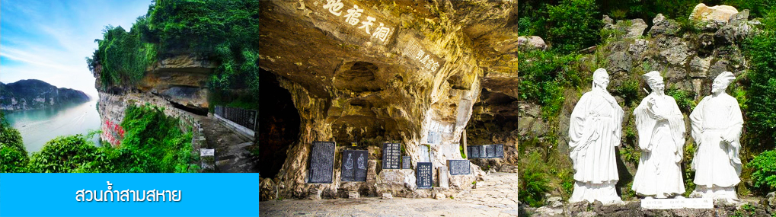

จากนั้นนำท่านเที่ยวชม **สวนถ้ำสามสหาย三游洞**  เป็นอุทยานท่องเที่ยวระดับ 4A ของจีน ที่เป็นจุดชมวิวที่ตั้งอยู่ริมแม่น้ำแยงซีเกียง ซี่งเป็นช่วงที่แม่น้ำแยงซีเกียงไหล่ผ่านช่องแคบซีหลิงเสียที่ได้ชื่อว่าเป็นช่องแคบที่มีทัศนียภาพสวยงาม ที่นี่มีจุชมวิวแม่น้ำและมุมถ่ายรูปสวย ๆ หลายจุด ภายในสวนมีรูปปั้นของแม่ทัพเตียวหุยแม่ทัพผูโด่งดังในวรรณกรรมสามก๊ก มีรูปปั้นของสามกวีดังในยุคราชวงศ์ถังที่ตั้งอยู่ภายในถ้ำริมแม่น้ำ เล่ากันว่ากวีทั้งสามเคยแวะมาเที่ยวและพบปะกันโดยบังเอิญบริเวณนี้ จนกลายเป็นที่มาของชื่อของอุทยาน ซันโหย่วต้ง ที่แปลว่าสามสหายมาเที่ยวและพบกันที่นี่ นำท่านเดินชมและถ่ายภาพจุดชมวิวต่าง ๆ ภายในสวน.....

จากนั้นนำท่านเดินทางสู่**เมืองจางเจียเจี้ย**

**ค่ำ รับประทานอาหารค่ำ ณ ภัตตาคาร**

**พักที่ YIN XIANG HOTEL หรือ โรงแรมระดับเดียวกัน เมืองจางเจียเจี้ย**

**วันที่สาม เมืองจางเจียเจี้ย-เขาเทียนเหมินซาน ประตูสวรรค์-เมืองโบราณฟ่งหวง-นอนเมืองเก่าฟ่งหวง**

**เช้า รับประทานอาหารเช้า ณ ห้องอาหารของโรงแรม**

หลังอาหารนำท่าน **พิชิตยอดเขาเทียนเหมินซาน 天门山** โดยสารกระเช้า (กระเช้ามีความยาวถึง 7.5 กิโลเมตร) อยู่สูงเหนือระดับน้ำทะเล 1,518 เมตร ขณะที่นั่งกระเช้าขึ้นเขาสามารถชื่นชมทัศนียภาพที่สวยงามของภูเขาที่มีความอลังการแห่งนี้ สามารถมองเห็นประตูสวรรค์ซึ่งเป็นโพรงหินขนาดใหญ่บนยอดเขา มองเห็นความคดเคี้ยว

ของ **เส้นทาง 99 โค้ง** และภูเขาสูงใหญ่มากมายที่ตั้งตระหง่านเสียดฟ้า เมื่อถึงยอดเขาเทียนเหมินซาน นำคณะเดินตามเส้นทางชมวิวเลียบภูเขาและหน้าผา ชมทัศนียภาพจากมุมสูงบนยอดเขา อีกทั้งได้สัมผัสการเดินบนพื้นกระจกใสของ **ระเบียงกระจกใสเลียบหน้าผา** เพื่อวัดความขี้ขลาดของท่าน สำหรับนักท่องเที่ยวใจเสาะที่ไม่ต้องการเผชิญกับความหวาดเสียว สามารถนั่งรอบริเวณทางออกอีกด้านของ **ระเบียงกระจกใสเลียบหน้าผา 玻璃栈道 ...** จากนั้นนำท่านสู่ **โพรงประตูสวรรค์ 天门洞** โดย **บันไดเลื่อนที่สร้างขึ้นโดยการเจาะทะลุภูเขา** **穿山手扶梯** มีความสูงถึง 7 ขั้น เป็นสิ่งอำนวยความสะดวกใหม่ล่าสุดของ **เขาเทียนเหมิน**  ซึ่งหาดูได้ยากตามแหล่งท่องเที่ยวต่างๆ ทั่วโลกบริเวณนี้ท่านจะได้ถ่ายภาพประตูสวรรค์ อย่างใกล้ชิด โดยในปี 1990 มีนักบินผาดโผนชาวรัสเซียขับเครื่องบิน 3 ลำบินลอดผ่านช่องโพรงหินประตูสวรรค์แห่งนี้พร้อมกัน ภาพประวัติศาสตร์นี้ถูกบันทึกและเผยแพร่ไปทั่วโลก ภูเขาเทียนเหมินซานจึงเป็นที่รู้จักของนักผจญภัยทั่วโลกที่อยากเดินทางมาสัมผัสด้วยตัวเอง..

จากนั้นท่านสามารถทดสอบกำลังขาของท่านโดยการเดินลงบันได 999 ขั้น เพื่อลงมายังลานกว้างที่เป็นจุดถ่ายรูปด้านล่างของประตูสวรรค์ ท่านที่ไม่ต้องการเดินบันไดลง สามารถใช้บันไดเลื่อนแทนการเดินลงบันได999 ขั้น **(ราคาทัวร์รวมค่าบันไดเลื่อนแล้ว)** ณ ลานกว้างด้านล่างเป็นจุดถ่ายรูปที่ดีที่สุดที่สามารถมองเห็นเขาประตูสวรรค์ได้อย่างชัดเจน จากนั้นนำท่านนั่งกระเช้าลงจากเขาเทียนเหมินซาน

**\*\* บันไดเลื่อนทะลุภูเขาจะปิดให้บริการในช่วงเดือนธันวาคม - เดือนกุมภาพันธ์ ของทุกปี.ด้วยเหตุผลด้านความปลอดภัย เนื่องจากเป็นช่วงที่มีหิมะปกคลุมในบางจุด และเส้นทางซึ่งทำให้ไม่สามารถใช้สัญจรได้ ในส่วนที่เป็นกระเช้าขึ้น/ลงเขายังคงเปิดให้บริการตามปกติในฤดูหนาว\*\***

**เที่ยง รับประทานอาหารกลางวัน ณ ภัตตาคาร **เมนูปิ้งย่างเกาหลี**

จากนั้นนำท่านเดินทางสู่ **เมืองโบราณฟ่งหวง (เมืองหงส์) 凤凰古城**  ใช้เวลาเดินทางประมาณ 2 ชั่วโมง เมืองนี้ตั้งอยู่ในเขตปกครองตนเองของชนเผ่าถู่เจีย ตั้งอยู่ริมแม่น้ำถัวเจียงทางทิศตะวันตกของมณฑลหูหนาน ล้อมรอบด้วยขุนเขาเสมือนด่านช่องแคบภูเขาฟ่งหวง ตั้งเด่นตระหง่านเสมือนป้อมปราการ ธารน้ำถัวเจียงใสสะอาดราวน้ำบริสุทธิ์ที่ถูกกลั่นกลองจนมองเห็นก้นลำธาร ชุมชนที่เป็นบ้านเรือนจีนโบราณแบบยกพื้นสูงเรียงรายกันริมแม่น้ำ ช่างเป็นทัศนียภาพที่สวยงามมีเสน่ห์ของเมืองโบราณฟ่งหวง ราวกับดินแดนมนุษย์ที่สร้างอยู่บนสรวงสวรรค์..

**หมายเหตุ** **การเดินทางเข้าเมืองโบราณฟ่งหวง ต้องนั่งรถเมล์ของเมืองโบราณ ท่านจำเป็นต้องหิ้วกระเป๋าสัมภาระของท่านขึ้น-ลงรถเมล์ด้วยตัวท่านเอง** **เพราะรถบัสทัวร์เราไม่สามารถเข้าไปในเมืองโบราณได้ จอดส่ง ณ จุดขนส่งของเมืองโบราณเท่านั้น**

ถึงโรงแรมที่เข้าเก็บสัมภาระเรียบร้อยแล้ว นำท่านนั่งรถเมล์ไปยังจุด **นั่งเรือพายล่องแม่น้ำถัวเจียง** **游沱江**ชมบ้านเรือนโบราณสองฝั่งแม่น้ำถัวเจียงอันเป็นเอกลักษณ์ของเมืองโบราณแห่งนี้ สัมผัสวิถีชีวิตที่ของชนเผ่าพื้นเมืองที่อาศัยอยู่บริเวณชุมชนนี้มาช้านาน เช่นชาวบ้านที่อาบน้ำ ซักผ้า หรือล้างผักอยู่ริมฝั่งแม่น้ำ บางครั้งท่านอาจได้เห็นชาวบ้านพายเรือไปร้องเพลงพื้นเมืองไป ช่างเป็นบรรยากาศที่สร้างมนต์เสน่ห์ดึงดูดผู้มาเยือนสำหรับชุมชนชลบทแห่งนี้ที่เดียว....จากนั้นนำท่านเดินเที่ยวชมเมืองฟ่งหวง **เมืองโบราณฟ่งหวง 凤凰古城**

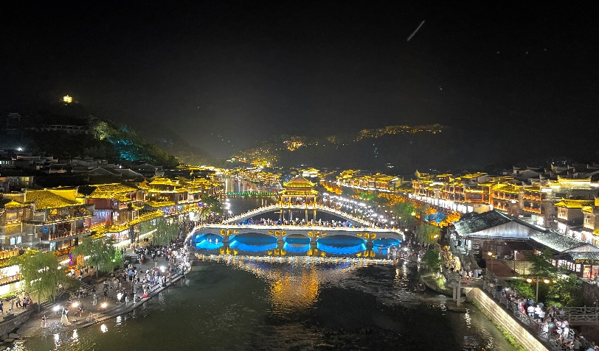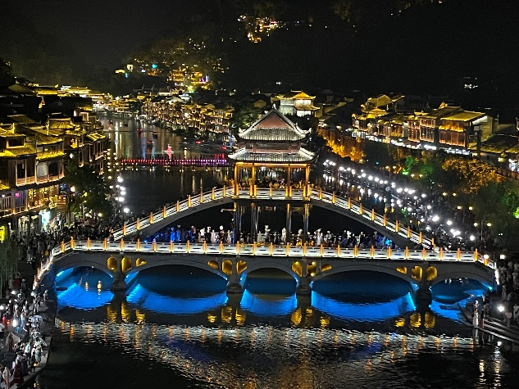

เมืองเก่าแก่อายุหลายร้อยปี  ชมเมืองที่สร้างขึ้นสมัยราชวงศ์ถัง เดิมมีชื่อว่า “หวงซือเฉียวกู่เฉิง” กำแพงโบราณ และบ้านเรือนโบราณที่มีเอกลักษณ์เฉพาะของเมืองสร้างความโดดเด่นให้ที่นี่ บ้านเรือนโบราณในอดีตกาลบางส่วนถูกดัดแปลงเป็นร้านค้าและร้านจำหน่ายสินค้าที่ระลึกในปัจจุบัน **ชมจัตุรัสหงส์** ที่มีรูปนกหงส์จำลองที่ทำจากทองเหลือ อันเป็นสัญลักษณ์ที่โดดเด่นของเมืองโบราณแห่งนี้…ชม**สะพานหงเฉียว虹桥** สะพานไม้โบราณที่มีหลังคาคลุมเหมือนสะพานข้ามคลองในเวนีส สะพานแห่งนี้เคยเป็นด่านเก็บภาษีเกลือในสมัยราชวงศ์ชิง ซึ่งยังคงรักษารูปทรงในอดีตไม่เปลี่ยนแปลง.. **ให้ท่านได้สัมผัสแสง สี ของเมืองโบราณอย่างเต็มสุข**

**ค่ำ รับประทานอาหารค่ำ ณ ภัตตาคาร**

พักที่ โรงแรม **ZUI XIANG XI HOTEL** **ระดับ 4+ ดาวท้องถิ่น หรือเทียบเท่า ในเมืองโบราณฟ่งหวง**

<https://www.cielchine.com/zhangjiajie-hotels/zui-xiang-xi-hotel/>

**วันที่สี่ ฟ่งหวง - อุทยานไอ่จ้าย-เมืองโบราณฝูหรงเจิ้น-นอนในเมืองเก่าฝูหรงเจิ้น**

**เช้า รับประทานอาหารเช้า ณ ห้องอาหารของโรงแรม**หลังอาหารเดินทางสู่ **อุทยานป่าไม้แห่งชาติไอ่จ้าย 矮寨国家森林公园** แหล่งท่องเที่ยวระดับ 5A ของจีนที่ตั้งอยู่ในมณฑลหูหนาน นำท่านชมความยิ่งใหญ่อลังการของทะเลภูเขาหินปูน ท่ามกลางธรรมชาติของผืนป่า

นำท่านเดินสู่จุด **แท่นหิน เวิ่นเทียนไถ 问天台** **หรือแท่น ปุจฉาสวรรค์** จุดชมวิวบนยอดเขาที่ถูกแวดล้อมด้วยภูเขาโดยรอบที่สูงกว่า ณ จุดนี้ท่านสามารถมองเห็นทัศนียภาพของขุนเขาโดยรอบแบบพาโนราม่า เป็นจุดเช็คอินถ่ายภาพยอดนิยมสำหรับนักท่องเที่ยวที่มาเยือนอุทยาน......นำท่านเดินผ่านระเบียงกระจกเลียบหน้าผาที่มีความสูงจากพื้นล่างถึง 300 เมตร นำท่านเดินผ่าน **บันไดเลื่อน** จากยอดเขาลงไปยังตัวสะพาน **ไอ่จ้ายต้าเฉียว 矮寨大桥** ซึ่งเป็นสะพานแขวนข้ามหุบเขาที่เป็นสะพานคร่อมหุบเขาที่ยาวที่สุดในโลก นำท่านโดยสาร **ลิฟท์แก้วชมวิว** ที่สร้างอยู่ริมหน้าผาและท่านจะได้เห็นความสวยงามอย่างมหัศจรรย์ของธรรมชาติ....เมื่อเสร็จจากการเที่ยวชม จุดท่องเที่ยวต่าง ๆ ในอุทยานแล้ว นำท่านนั่งรถกอล์ฟมายังลานจอดรถ

**เที่ยง รับประทานอาหารกลางวัน ณ ภัตตาคาร**

นำท่านเที่ยวชม **เมืองโบราณ ฝูหรงเจิ้น 芙蓉古镇** เมืองโบราณเก่าแก่ที่ขึ้นชื่อ ของมณฑลหูหนาน

เป็นสถานที่ท่องเที่ยวระดับ 4A ทีได้รับความนิยมจากนักท่องเที่ยวคู่กับเมืองโบราณฟ่งหวง เคยเป็นสถานที่ถ่ายทำภาพยนต์เรื่อง ฝูหรงเจิ้น ทำให้สถานที่แห่งนี้ยิ่งได้รับความนิยมจากนักท่องเที่ยว จุดไฮไลท์ของเมืองโบราณแห่งนี้ นอกจากบ้านเรือนโบราณที่เป็นเอกลักษณ์เฉพาะของมณฑล หูหนาน ที่นี่ยังมีน้ำตกที่สวยงามกลางเมืองที่เป็นจุดเช็คอินยอดนิยมสำหรับนักท่องเที่ยว, จากนั้นนำท่านเดินทางเข้าหมู่บ้านโดยใช้รถของทางหมู่บ้าน

ให้ท่านอิสระพักผ่อน เก็บภาพบรรยากาศความสวยงามของหมู่บ้านจนได้เวลาอันสมควร

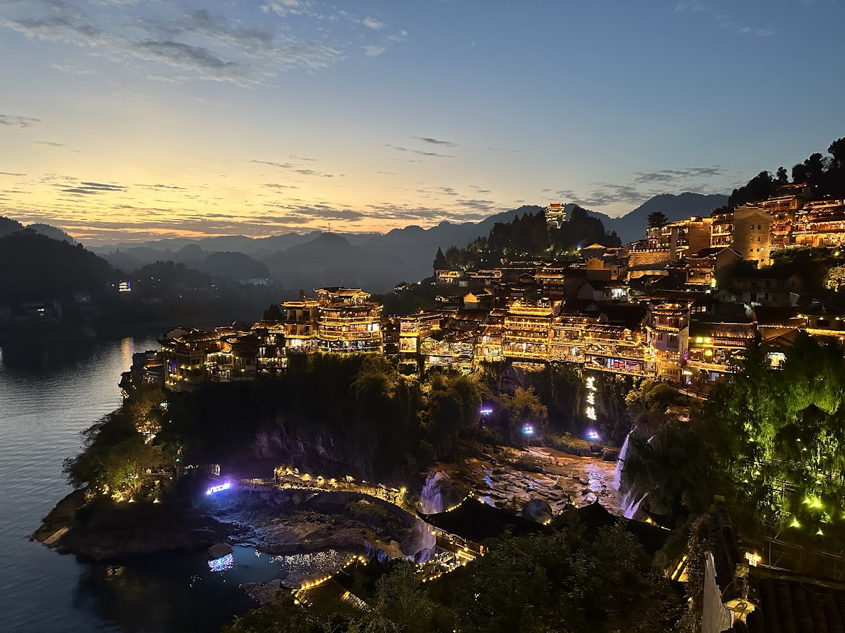

**ค่ำ รับประทานอาหารค่ำ ณ ภัตตาคารท้องถิ่น**

พักที่ **TU WANG JU HOTEL**  **ในเมืองเก่าฝูหรงเจิ้น**

**โปรดอ่าน**

**1. ห้องพักในเมืองเก่าไม่มีลิฟท์ ท่านไม่สามารถที่จะนำกระเป๋าใบใหญ่ หรือ กระเป๋าล้อลากเล็กเข้าไปได้ ท่านต้องเตรียมกระเป๋าผ้าใบเล็กเพื่อความสะดวกในการนอนพักในเมืองเก่า,**

**2. โรงแรมในเมืองเก่าไม่สามารถเสริมเตียงได้ หากท่านมา 3 ต้องพักด้วยกัน มีเตียง 2 เตียงในห้องเท่านั้น หรือ 1 ท่านแยกพักเดี่ยวต้องเพิ่มค่าห้องเดี่ยว 2,500.-บาท ไม่ใช่ห้องวิว เฉพาะคืนนี้**

**3. หากท่านไหนมีความต้องการพักห้องที่เห็นวิวน้ำตกเก็บเพิ่มค่าห้อง ท่านละ 1,500 บาท 2 ท่าน = 3,000 บาท เฉพาะคืนนี้**

**\*\*\*ขอสงวนสิทธิ์หากจองห้องที่เห็นวิวไม่ได้**

**วันที่ห้า ฝูหรงเจิ้น-จางเจียเจี้ย–ขึ้นลิฟท์แก้ว เที่ยวเขาเทียนจื่อซาน (เขาอวตาร) – สะพานหนึ่งในใต้หล้า-ลงจากเขาอวตาร – จุดชมวิว จินเปียนซี-ออฟชั่น..สะพานกระจกแกรนด์แคนยอน-หยีชาง**

**เช้า รับประทานอาหารเช้า ณ ภัตตาคารในโรงแรม**

เข้าสู่อุทยานแห่งชาติจางเจียเจี้ยจากนั้นนั่งรถบัสของเขตอุทยานไปยังสถานีลิฟท์แก้วไป่หลงให้ท่านโดยสารลิฟท์แก้วขึ้นสู่ **เขาเทียนจื่อซาน** **天子山หรือเขาอาตาร ลิฟท์แก้วไป่หลง** เป็นลิฟท์แก้วสองชั้นที่สร้างขึ้นเลียบหน้าผาสูงชัน ด้วยความสูงราว 325 เมตร เป็นลิฟท์แก้วกลางแจ้งความเร็วสูงขนาดใหญ่ที่ทำลายสถิติ กินเนสบุ๊ค...ตื่นตาตื่นใจกับทัศนียภาพบนเขาเทียนจื่อซาน บนความสูงถึง 1,250 เมตรเหนือระดับน้ำทะเล อาทิ **ยอดเขาฮาลีลูยา 哈利路亚山** ภูเขาลอยฟ้าโด่งดังที่เป็นฉากถ่ายทำภาพยนต์เรื่องอวตาร ชม **เทียนเสี้ยตี้อี้เฉียว สะพานหนึ่งในใต้หล้า** (สะพานใต้ฟ้าอับดับ 1) **天下第一桥** ที่เป็นจุดชมวิวยอดนิยมที่ยอดเขาหินสองลูกเชื่อมเข้าหากัน เมื่อมองจากด้านข้างจะเห็นเป็นภาพคล้ายสะพานเชื่อมเขาสองลูกไว้ด้วยกัน โดยเป็นทางเชื่อมให้นักท่องเที่ยวสามารถเดินจากยอดเขาลูกหนึ่งไปยังยอดเขาอีกลูกหนึ่งได้ จนเป็นที่มาของคำว่าสะพานหนึ่งในใต้หล้า..จากนั้น**นำท่านลงลิฟท์จากยอดเขาอวตาร** นำท่านแวะชมจุด**ชมวิว จินเปียนซี** ให้ท่านเก็บภาพบรรยากาศยอดเขาแห่งอวตาร

**บ่าย รับประทานอาหารกลางวัน ณ ภัตตาคารบนเขา**

หลังอาหารให้ท่านพักผ่อน ท่านสามารถเลือกซื้อโปรแกรมเสริมซึ่งเป็นโปรแกรมท่องเที่ยวที่ไม่ได้รวมอยู่ในรายการท่องเที่ยว ได้แก่โปรแกรมเที่ยวสะพานกระจกที่ถูกสร้างคร่อมหุบเขาที่สูงที่สุดในโลก **สะพานกระจกจางเจียเจี้ย （张家界大峡谷玻璃桥）** ในเขตอุทยานแกรนด์แคนย้อน ท้าทายท่านด้วยการเดินผ่าน สะพานพื้นกระจกใสที่มีความสูงจากพื้น 980 ฟุต โดยมีความยาวของสะพาน 400 เมตร สะพานที่น่าหวาดเสียวแห่งนี้ออกแบบ โดย Haim Dotan วิศวกรชาวอิสราเอล โดยต้องการสร้างสะพานกระจกเพื่อเชื่อมยอดเขาสองยอดเข้าไว้ด้วยกัน สามารถรองรับนักท่องเที่ยวได้คราวละ 800 คนพร้อมกัน สะพานนี้เป็นอีกหนึ่งไฮไลท์สำหรับผู้มาเยือนจางเจียเจี้ย

**อัตราค่าบริการสำหรับโปรแกรมเสริมสะพานกระจก ท่านละ 400 หยวน (หรือ 2,000 บาทขึ้นอยู่กับอัตราแลกเปลี่ยนระยะเวลาที่ใช้ในการเที่ยวชมสะพาน ประมาณ 4 ชั่วโมง รวมเวลาเดินทางไป กลับ**

**ค่าบริการรวม ค่าบัตรเข้าชมสะพาน ค่ารถรับ ส่ง และค่านำเที่ยวของไกด์ท้องถิ่น**

จากนั้นนำท่านเดินทางกลับเมืองหยีชัง

**ค่ำ รับประทานอาหารค่ำ ณ ภัตตาคาร**

พักที่ **YICHANG XI ZHOU HOTEL**  โรงแรมระดับ 4 ดาวหรือเทียบเท่าในเมืองหยีชัง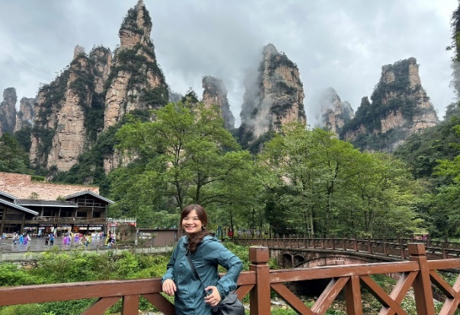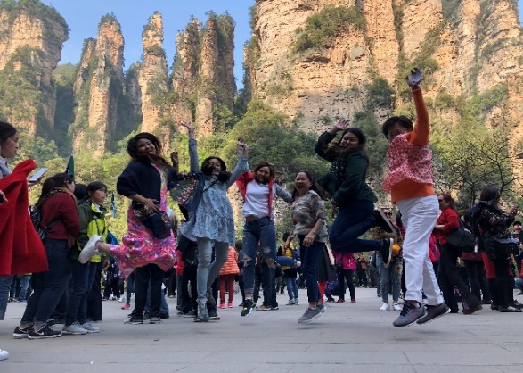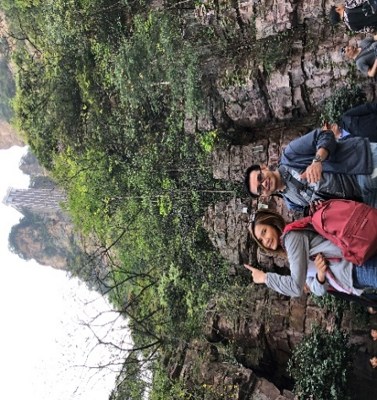

**วันที่หก เมืองหยีชัง – เดินทางกลับกรุงเทพ**

**เช้า รับประทานอาหารเช้า ณ ห้องอาหารของโรงแรม**

**11.20 น.** เหิรฟ้ากลับสู่ **กรุงเทพฯ โดยสายการบิน QINGDAO AIRLINES เที่ยวบินที่ QW6191** (เที่ยวบินใช้เวลาบินประมาณ 3 ชั่วโมงเศษ) บริการอาหารและน้ำดื่มระหว่างเที่ยวบิน

**13.35 น.** เดินทางกลับถึง **ท่าอากาศยานดอนเมือง กรุงเทพฯ** โดยสวัสดิภาพ พร้อมความประทับใจ

|  |  |  |  |  |  |  |
| --- | --- | --- | --- | --- | --- | --- |
| **อัตราค่าบริการ เที่ยวเต็มสุข ไม่เข้าร้านช้อปปิ้ง** | | | | | | |
| **วันเดินทาง จำนวน 35+1 หัวหน้าทัวร์** | **ราคาทัวร์/ท่าน** | | **ราคาทัวร์เด็ก/ท่าน** | | **ราคา** | |
| **พักห้องละ 2-3 ท่าน** | | **(อายุต่ำกว่า 18 ปี)** | | **ห้องพักเดี่ยว** | |
| **เดือน กุมภาพันธ์** | | | | | | | |
| **2 – 7 กุมภาพันธ์** | | **23,900** | | **23,900** | | **6,500** | |
| **5 - 10 กุมภาพันธ์** | | **23,900** | | **23,900** | | **6,500** | |
| **9 – 14 กุมภาพันธ์** | | **23,900** | | **23,900** | | **6,500** | |
| **12 – 17 กุมภาพันธ์** | | **23,900** | | **23,900** | | **6,500** | |
| **16 - 21 กุมภาพันธ์** | | **23,900** | | **23,900** | | **6,500** | |
| **19 – 24 กุมภาพันธ์** | | **23,900** | | **23,900** | | **6,500** | |
| **23 – 28 กุมภาพันธ์** | | **23,900** | | **23,900** | | **6,500** | |
| **26 กุมภา – 3 มีนาคม** | | **23,900** | | **23,900** | | **6,500** | |
| **28 กุมภา – 5 มีนาคม** | | **23,900** | | **23,900** | |  | |
| **เดือน มีนาคม** | | | | | | | |
| **2 – 7 มีนาคม** | | **23,900** | | **24,900** | | **6,500** | |
| **5 – 10 มีนาคม** | | **23,900** | | **23,900** | | **6,500** | |
| **7 – 12 มีนาคม** | | **23,900** | | **2,900** | | **6,500** | |
| **9 – 14 มีนาคม** | | **23,900** | | **23,900** | | **6,500** | |
| **12 – 17 มีนาคม** | | **23,900** | | **23,900** | | **6,500** | |
| **14 – 19 มีนาคม** | | **23,900** | | **23,900** | | **6,500** | |
| **16 – 21 มีนาคม** | | **23,900** | | **23,900** | | **6,500** | |
| **19 – 24 มีนาคม** | | **23,900** | | **23,900** | | **6,500** | |
| **21 – 26 มีนาคม** | | **23,900** | | **23,900** | | **6,500** | |
| **23 – 28 มีนาคม** | | **23,900** | | **23,900** | | **6,500** | |

**อัตรานี้รวม**

1. ค่าตั๋วเครื่องบินไป-กลับ ชั้นประหยัด และ ค่าภาษีสนามบิน และน้ำหนักกระเป๋าโหลดใต้ท้องเครื่องท่านละ 20 กิโลกรัม

2. ค่าโรงแรมที่พักตามรายการที่ระบุ ( ห้องพักได้ 2 ท่าน ในกรณีที่เดินทางด้วยกัน 3 ท่าน ทางโรงแรมจัดห้องพักให้ท่านแบบ 2 เตียงและมีเตียงเสริมให้ท่าน 1 เตียง )

3. ค่าเข้าชมสถานที่ต่างๆ ตามที่รายการทัวร์ระบุ

4. ค่าอาหารและเครื่องดื่มตามที่รายการทัวร์ระบุ

5. ค่ารถรับส่งระหว่างนำเที่ยวตามที่รายการระบุ

7. ค่าประกันอุบัติเหตุคุ้มครองในระหว่างการเดินทาง คุ้มครองในวงเงินท่านละ 1,000,000 บาท ค่า รักษาพยาบาลกรณีเกิดอุบัติเหตุวงเงินท่านละ 500,000 บาท ตามเงื่อนไขของกรมธรรม์

**อัตรานี้ไม่รวม**

1. ค่าน้ำหนักกระเป๋าเฉพาะส่วนที่เกินจาก 20 กิโลกรัมตามที่สายการบินกำหนด

2. ค่าธรรมเนียมในการทำหนังสือเดินทาง

3. ค่าใช้จ่ายส่วนตัวนอกเหนือจากที่รายการทัวร์ระบุ เช่น ค่าอาหารและเครื่องดื่มที่สั่งเพิ่มเอง, ค่าโทรศัพท์, ค่าเช่าพอกเก็ตไวไฟ ฯลฯ

4. ค่าทำใบอนุญาตที่กลับเข้าประเทศของคนต่างชาติหรือคนต่างด้าว

5. ค่าภาษีมูลค่าเพิ่ม 7% และค่าภาษีบริการหัก ณ ที่จ่าย 3% (กรณีต้องการใบกำกับภาษี)

**6. ค่าทิปไกด์ คนขับรถ หัวหน้าทัวร์ 1,600 บาทต่อหนึ่งผู้เดินทาง**

**เงื่อนไขการจอง และยกเลิกทัวร์**

1. แจ้งจำนวนผู้เดินทาง พร้อมชำระเงินมัดจำงวดแรก **ท่านละ 10,000.- บาท** ขึ้นอยู่กับโปรแกรมทัวร์ที่ท่านเลือกจอง หากท่านยกเลิกหลังการชำระค่ามัดจำแล้ว ทางบริษัทฯ ไม่สามารถคืนค่ามัดจำให้ท่านในทุกกรณี แต่ท่านสามารถหาผู้เดินทางใหม่มาใช้สิทธิ์แทนได้ โดยมีค่าเปลี่ยนชื่อตั๋วที่เกิดขึ้นจริงโดยสายการบินเป็นผู้กำหนด

2. ชำระค่าทัวร์ส่วนที่เหลือ ก่อนการเดินทาง 20 วัน หากท่านยกเลิกหลังการชำระค่าทัวร์ทั้งหมดแล้ว ทางบริษัทฯ ไม่สามารถคืนค่าทัวร์ทั้งหมด หรือบางส่วนให้ท่านในทุกกรณี แต่ท่านสามารถหาผู้เดินทางใหม่มาใช้สิทธิ์แทนได้ โดยเสียค่าใช้จ่ายบางส่วนเพิ่ม เช่น ค่าวีซ่าสำหรับผู้ที่มาแทนท่าน และค่าเปลี่ยนชื่อที่ต้องจ่ายให้กับสาการบิน

3. เมื่อท่านเลือกวันเดินทาง และได้วางเงินมัดจำ หรือค่าทัวร์ทั้งหมดแล้ว ท่านไม่สามารถเลื่อนการเดินทางได้ หรือเปลี่ยนโปรแกรมทัวร์ได้ การเลื่อนหรือเปลี่ยนโปรแกรมทัวร์เท่ากับการยกเลิกทัวร์ ซึ่งทางบริษัทฯ จะไม่สามารถคืนเงินค่าทัวร์ หรือเงินมัดจำทัวร์ให้ท่านได้

**หมายเหตุ**

1. บริษัทฯ มีสิทธิ์ที่จะเปลี่ยนแปลงรายละเอียดบางประการในทัวร์นี้ เมื่อเกิดเหตุสุดวิสัยจนไม่อาจแก้ไขได้

2. บริษัทฯ ไม่รับผิดชอบค่าเสียหายในเหตุการณ์ที่เกิดจากสายการบิน ภัยธรรมชาติ ปฏิวัติและอื่นๆ ที่อยู่นอกเหนือการควบคุมของทางบริษัทฯ หรือค่าใช้จ่ายเพิ่มเติมที่เกิดขึ้นทางตรงหรือทางอ้อม เช่น การเจ็บป่วย, การถูกทำร้าย, การสูญหาย, ความล่าช้า หรือจากอุบัติเหตุต่างๆ

3. หากท่านถอนตัวก่อนรายการท่องเที่ยวจะสิ้นสุดลง ทางบริษัทฯ จะถือว่าท่านสละสิทธิ์และจะไม่คืนเงินค่าบริการที่ท่านได้ชำระไว้แล้วไม่ว่ากรณีใดๆ ทั้งสิ้น

4. บริษัทฯ จะไม่รับผิดชอบต่อการห้ามออกนอกประเทศ หรือ ห้ามเข้าประเทศ อันเนื่องมาจากมีสิ่งผิดกฎหมาย หรือเอกสารเดินทางไม่ถูกต้อง หรือ การถูกปฏิเสธในกรณีอื่นๆ

5. รายการทัวร์นี้เป็นเพียงข้อเสนอที่ต้องได้รับการยืนยันจากบริษัทฯ อีกครั้งหนึ่ง หลังจากได้รับการยืนยันที่นั่งจากสายการบิน และโรงแรมที่พักในต่างประเทศเป็นที่เรียบร้อย แต่อย่างไรก็ตามรายการนี้อาจเปลี่ยนแปลงได้ตามความเหมาะสม

6. มัคคุเทศก์ พนักงาน และตัวแทนของบริษัทฯ ไม่มีสิทธิ์ในการให้คำสัญญาใดๆ ทั้งสิ้นแทนบริษัทฯ นอกจากมีเอกสารลงนามโดยผู้มีอำนาจของบริษัทฯ กำกับเท่านั้น

7. หากไม่สามารถไปเที่ยวในสถานที่ที่ระบุในโปรแกรมได้ อันเนื่องมาจากภัยธรรมชาติ ความล่าช้า และความผิดพลาดจากทางสายการบิน บริษัทฯ จะไม่มีการคืนเงินใดๆ ทั้งสิ้น แต่ทั้งนี้ทางบริษัทฯจะจัดหาสถานที่ท่องเที่ยวอื่นๆมาทดแทน โดยขอสงวนสิทธิ์การจัดหานี้โดยไม่แจ้งให้ทราบล่วงหน้า 8. เมื่อท่านออกเดินทางไปกับคณะแล้ว ท่านงดการใช้บริการรายการใดรายการหนึ่ง หรือไม่เดินทางพร้อมคณะถือว่าท่านสละสิทธิ์ ไม่อาจเรียกร้องค่าบริการ และเงินมัดจำคืน ไม่ว่ากรณีใดๆ ทั้งสิ้น

9. ในกรณีที่ลูกค้าต้องซื้อตั๋วโดยสารรถทัวร์ หรือเครื่องบินภายในประเทศล่วงหน้า กรุณาติดต่อเจ้าหน้าที่ของบริษัท ฯ พร้อมขอคำยืนยันว่ากรุ๊ปสามารถออกเดินทางได้หรือไม่ มิเช่นนั้นทางบริษัทฯ จะไม่รับผิดชอบค่าใช้จ่ายใดๆ ทั้งสิ้น

**หนังสือเดินทางที่ไม่สามารถใช้เดินทางได้**

- หนังสือเดินทางที่มีอายุเหลือไม่ถึง 6 เดือน หมายถึงหนังสือเดินทางที่ใกล้จะหมดอายุ หากนับจากวันที่ต้องใช้เดินทางจนถึงวันหมดอายุ ถ้าน้อยกว่า 6 เดือนถือว่าใช้เดินทางไม่ได้ ท่านต้องไปทำเล่มใหม่ทันที

- หนังสือเดินทางที่ชำรุด หมายถึงหนังสือเดินทางที่มีส่วนใดส่วนหนึ่งขาดหายหรือชำรุด เช่น หน้าแรกที่มีรูปและรายละเอียดของผู้เดินทางมีรอยฉีกขาด หรือขูดขีด หรือมีการแต้มสีหรือหมึกจนทำให้ไม่สามารถมองเห็นรายละเอียดได้ครบถ้วน หน้าในเล่มหนังสือเดินทางขาดหายทั้งหน้า หรือบางส่วน ใช้กาวติดหน้าใดหน้าหนึ่งในเล่มจนไม่สามารถเปิดดูรายละเอียดได้ ล้วนถือว่าเป็นหนังสือเดินทางชำรุดที่ไม่สามารถใช้เดินทางได้

**หมายเหตุ** เพื่อหลีกเลี่ยงข้อผิดพลาดในเรื่องเอกสารการเดินทาง ซึ่งอาจยังผลให้ผู้เดินทางไม่สามารถเดินทางตามกำหนดได้ กรุณาส่งหนังสือเดินทางเล่มจริงของผู้เดินทางมาให้บริษัทฯ ตรวจสอบและจัดเตรียมแบบฟอร์มเข้า ออกประเทศให้เรียบร้อย โดยเจ้าหน้าที่จะคืนหนังสือเดินทางให้ท่านที่สนามบินในวันเดนทาง สำหรับท่านผู้เดินทางที่ถือหนังสือเดินทางติดตัวไปสนามบินในวันเดินทาง กรุณาตรวจเช็คอีกครั้งก่อนเดินทางไปสนามบิน ว่าไม่หยิบผิดเล่ม ไม่หมดอายุ และไม่ชำรุด บริษัทฯ จะไม่รับผิดชอบใด ๆ หากหนังสือเดินทางของท่านมีปัญหาดังกล่าวจนทำให้ท่านเดินทางไม่ได้